AULA 6 - ANÁLISE DA COMPLEXIDADE DE ALGORITMOS RECURSIVOS

*** Entregue, num ficheiro ZIP, este guião preenchido e o código desenvolvido ***

Implemente os seguintes algoritmos recursivos – sem recorrer a funções de arredondamento (floor e ceil) – e analise o número de chamadas recursivas executadas por cada algoritmo.

0, se 𝑛 = 0 T1(n) = { n T1 (⌊4⌋) + n, se 𝑛 > 0

𝑛, se 𝑛 = 0, 1, 2, 3 T2(n) = { n n T2 (⌊4⌋) + T2 (⌈4⌉) + n, se 𝑛 > 3

𝑛, se 𝑛 = 0, 1, 2, 3

n
T3(n) = 2 × T3 (4) + n, se 𝑛 é múltiplo de 4

T3 (⌊n4⌋) + T3 (⌈n4⌉) + n, caso contrário
{

n n
Deve utilizar aritmética inteira: n/4 é igual a ⌊ ⌋ e (n+3)/4 é igual a ⌈ ⌉.
4 4

- Preencha a tabela da página seguinte com o resultado de cada função e o número de chamadas recursivas para os sucessivos valores de n.
- Analisando os dados da tabela, estabeleça uma ordem de complexidade para cada algoritmo.
T1(n) é O(n);
T2(n) é O();
T3(n) é O(n);

- Escreva uma expressão recorrente para o número de chamadas recursivas efetuadas pela função 𝐓𝟏(𝐧). Obtenha, depois, uma expressão exata e simplificada; determine a sua ordem de complexidade. Compare a expressão obtida com os dados da tabela. Sugestão: use o desenvolvimento telescópico.
Para 1 =

Podemos concluir, assim, que:
A Ordem de Complexidade é linear ( O(n) )

n | T1(n) | Nº de  Chamadas  Recursivas | T2(n) | Nº de  Chamadas  Recursivas | T3(n) | Nº de  Chamadas  Recursivas
0 | 0 | 0 | 0 | 0 | 0 | 0
1 | 1 | 1 | 1 | 0 | 1 | 0
2 | 2 | 1 | 2 | 0 | 2 | 0
3 | 3 | 1 | 3 | 0 | 3 | 0
4 | 5 | 2 | 6 | 2 | 6 | 1
5 | 6 | 2 | 8 | 2 | 8 | 2
6 | 7 | 2 | 9 | 2 | 9 | 2
7 | 8 | 2 | 10 | 2 | 10 | 2
8 | 10 | 2 | 12 | 2 | 12 | 1
9 | 11 | 2 | 14 | 2 | 14 | 2
10 | 12 | 2 | 15 | 2 | 15 | 2
11 | 13 | 2 | 16 | 2 | 16 | 2
12 | 15 | 2 | 18 | 2 | 18 | 1
13 | 16 | 2 | 22 | 4 | 22 | 3
14 | 17 | 2 | 23 | 4 | 23 | 3
15 | 18 | 2 | 24 | 4 | 24 | 3
16 | 21 | 3 | 28 | 6 | 28 | 2
17 | 22 | 3 | 31 | 6 | 31 | 5
18 | 23 | 3 | 32 | 6 | 32 | 5
19 | 24 | 3 | 33 | 6 | 33 | 5
20 | 26 | 3 | 36 | 6 | 36 | 3
21 | 27 | 3 | 38 | 6 | 38 | 6
22 | 28 | 3 | 39 | 6 | 39 | 6
23 | 29 | 3 | 40 | 6 | 40 | 6
24 | 31 | 3 | 42 | 6 | 42 | 3
25 | 32 | 3 | 44 | 6 | 44 | 6
26 | 33 | 3 | 45 | 6 | 45 | 6
27 | 34 | 3 | 46 | 6 | 46 | 6
28 | 36 | 3 | 48 | 6 | 48 | 3

- Escreva uma expressão recorrente para o número de chamadas recursivas efetuadas pela função
𝐓𝟐(𝐧). Considere o caso particular 𝒏 = 𝟒𝒌 e obtenha uma expressão exata e simplificada; determine a ordem de complexidade para esse caso particular. Compare a expressão obtida com os dados da tabela. Sugestão: use o desenvolvimento telescópico e confirme o resultado obtido usando o Teorema Mestre.
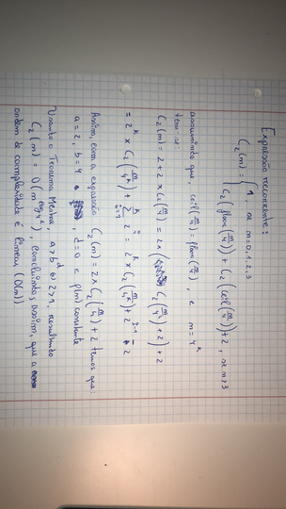
- Pode generalizar a ordem de complexidade que acabou de obter para todo o n? Justifique.
É possível, pois, mesmo alterando o valor de n, a função não altera o seu comportamento.

- Obtenha uma expressão recorrente para o número de chamadas recursivas efetuadas pela função
𝐓𝟑(𝐧).
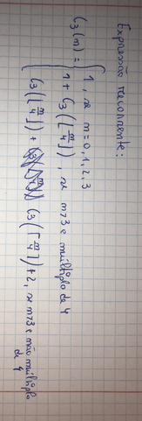

- Considere o caso particular 𝒏 = 𝟒𝒌 e obtenha uma expressão exata e simplificada; determine a ordem de complexidade para esse caso particular. Compare a expressão obtida com os dados da tabela. Sugestão: use o desenvolvimento telescópico e confirme o resultado obtido usando o Teorema Mestre.
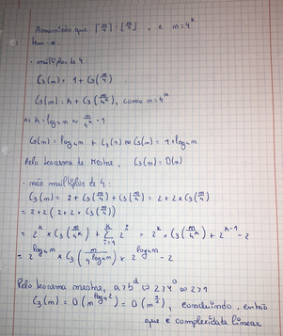

- Pode generalizar a ordem de complexidade que acabou de obter para todo o n? Justifique.
Não, pois o comportamento da função e, consequentemente, a sua complexidade varia conforme o n ser múltiplo de 4 ou não.

- Atendendo às semelhanças entre 𝐓𝟐(𝐧) e 𝐓𝟑(𝐧) estabeleça uma ordem de complexidade para 𝐓𝟑(𝐧). Justifique.
T3 tem complexidade linear pois é uma composição de T1 para múltiplos de 4 e T2 é para não múltiplos de 4, e ambos também têm complexidade linear.

